Россия  Республика Алтай  Усть-Канский район  Муниципальное образование Мендур-Сокконское  сельское поселение  649457 Республика Алтай  Усть-Канский район  с.Мендур-Соккон  ул.Казакова, 23,  Тел. 29-5-42  Факс 29-5-19  ПОСТАНОВЛЕНИЕ  от 02.03. 2016г | 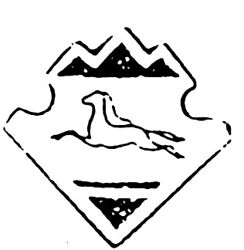  с.Мендур-Соккон | Россия  Алтай Республиканын  Кан-Оозы аймактын  Мендур-Соккон  jурттын  муниципал тозолмози  649457 Алтай Республика  Кан-Оозы аймак  Мендур-Соккон 1урт  Казакова ором,23,  Тел 29-5-42  Факс 29-5-19  lОП  № 42

О предоставлении сведений о расходах лицами, замещающих
муниципальные должности на постоянной основе и должности муниципальной службы
в администрации
Мендур-Сокконского сельского поселения Усть-Канского района Республики Алтай.

В соответствии с Федеральным законом от 3 декабря 2012 года № 230-ФЗ «О контроле за соответствием расходов лиц, замещающих государственные должности, и иных лиц их доходам», руководствуясь статьей 8 Федерального закона от 25 декабря 2008 года № 273-ФЗ "О противодействии коррупции", администрация сельского поселения
ПОСТАНОВЛЯЕТ:
1. Утвердить прилагаемое Положение о порядке предоставления сведений о расходах лицами, замещающих муниципальные должности на постоянной основе и должности муниципальной службы в администрации муниципального образования Мендур-Сокконское сельское поселение.
2. Настоящее постановление разметить на странице муниципального образования «Мендур-Сокконское сельское поселение» на официальном информационном сайте администрации муниципального образования «Усть-Канский район (аймак)».
3. Контроль за исполнением настоящего постановления оставляю за собой.

Глава администрации
муниципального образования Е.С. Махалина

